RPS (Riscos Psico-sociais)

Objetivos:
Após rememoração da importância dos RPS para o Grupo Total, no fim do módulo, os participantes:
- Rememoram a Política RPS da Total
- Conhecem os que é feito no sítio em matéria de RPS.
- Compreenderam a função de alerta

Esta sequência deve ser construída localmente. Para isso, existem 2 possibilidades à sua disposição:
- existe uma formação local (ou da divisão) que cumpre estes objetivos. Neste caso, pode ser utilizada em vez deste módulo.
- se não for este o caso, deve construir a sua própria formação de acordo com a sugestão abaixo.

Este documento contém sugestões de conteúdos e atividades pedagógicas que permitem atingir os objetivos deste módulo.

Elementos Chave | Suporte/atividades
Rememoração da política RPS da Total | Extraído do TCG 2.5
As intenções e modalidades implementadas pelo sítio são de: XXXXX (a enumerar em função do sítio) | Ligação e aprofundamento com o roteiro do sítio e das ações implementadas
A sua função é de: detetar, informar o responsável ou médico do trabalho, …

Duração prevista:
1 hora 30.

Recomendações de Modalidades pedagógicas:
Apresentação presencial com a realização de um e-learning grupo + efetuar um briefing sob a forma de perguntas/respostas + apresentar o que é feito no sítio
A participação daa pessoa a cargo dos RPS será uma mais-valia.

- Pré-requisitos da sequência
- Todo o módulo TCG
Os participantes já terão abordado os RPS e compreenderam a vontade forte do Grupo. A intenção deste módulo reside em concretizar os diferentes elementos do módulo TCG, detalhando o que é feito no seu sítio.

- Preparação da sequência
Antes do início do módulo, recomendamos que:
- se assegure da presença da pessoa a cargo dos RPS no sítio/filial e que esta compreendeu que se espera dela.
- verifique se os diapositivos extraídos do TCG 2.5 estão atualizados.
- o acesso ao e-learning RPS funcione. Ou mesmo que esteja disponível um posto por pessoa ou por «pequenos» grupos
(cf. a ficha du módulo:
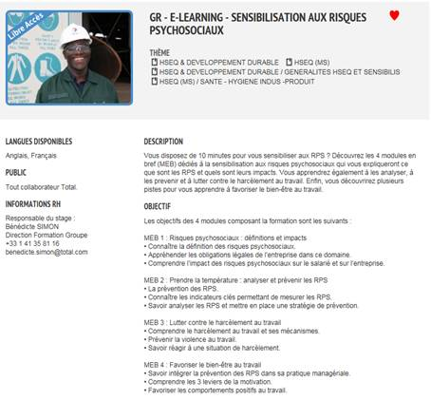)

- Sugestão de desenvolvimento da sequência
Legenda das instruções para o formador:
- Comentários para o formador
- Elementos-chave de conteúdo
- Tipo de atividade
- «Questão a colocar» / enunciado de instrução

Fase / Timing | Formador | Sugestão de conteúdo do módulo
1. Introdução e objetivos  5’ | Receber os participantes a apresentar os objetivos do módulo.  Para isso, vamos rever juntos o que pretende a Total em matéria de RPS e veremos depois aqueles que se aplicam às nossas atividades, a nível local. Durante este módulo, está previsto seguir o e-learning RPS. | Exemplo de diapositivo de apresentação dos objetivos:  Após rememoração sobre a importância dos RPS para o Grupo Total, no fim do módulo:  - rememorou a Política RPS da Total  - conhecerá o que é feito no sítio em matéria de RPS.  - terá compreendido a função de alerta.
2. Rememoração da política RPS da Total  5’->10’ | O objetivo desta sequência consistem em relembrar rapidamente a importância que a Total concede aos RPS, e o que é implementado relativamente à política do Grupo.Para isso:  - Pergunta/resposta e depois mostrar os diapositivos em resumo  «Quem nos pode lembrar do que se fala quando se evocam os RPS? o que é que é importante para a Total?»  - Diapositivos em resumo: | Apresentar os diapositivos extraídos do TCG 2.5.
3. Seguir o e-learning do Grupo sobre os RPS  45’ -> 55’ | Organizar para que cada um possa seguir o e-learning, ou realizá-lo juntos (apresentando num videoprojector e animando o quiz em direto) se não possuir as condições necessárias para que este seja seguido individualmente.  Depois da apresentação, perguntar:  - «o que deseja reter sobre os RPS?»  Organizar uma troca de ideais sobre o que dizem os participantes. | E-learning «sensibilização aos RPS»
4. As ações no sítio em matéria de RPS  10’ -> 1h05 | O objetivo desta sequ~encia consiste em estabelecer a ligação com o roteiro do sítio e em apresentar o que é feito no sítio a este respeito. Designadamente:  - as ações em curso e futuras  - As situações problemáticas possíveis a evitar  - Le dispositivo implementado,  - Os pontos de contacto (médico do trabalho) | Diapositivo das ações do sítio
5. Resumo  25’->1h30 | O objetivo desta sequência permite que os participantes anotem o que lhe diz diretamente respeito no seu posto e os pontos de vigilância.  Pedir que anotem as respostas às questões seguintes:  - « Qual é a sua função, concretamente?  - Quais as dificuldades que identifica para desempenhar a sua função no sítio?»  Organizar uma ronda rápida para obter respostas.  Como animador, assegure-se de que cada um diz que no mínimo a sua função consiste em ser vigilante para com os outros e alertar em caso de dúvida.  Anotar no quadro, à medida das intervenções dos participantes, as dificuldades.  De seguida, uma vez concluído, regressar às dificuldades uma a uma e pedir ao grupo que encontre soluções, solicitando a participação do interveniente.  Agradecer e concluir.

